**LAPORAN PRAKTIKUM**

**Konsep Dasar CSS**

Mata Kuliah : Praktikum Pemograman Web



Nama : S. Zahra Adelia

NIM : 2411102441290

**Teknik Informatika**

**BAB I**

**PENDAHULUAN**

## **Latar Belakang**

Dalam pembuatan halaman web, tampilan visual menjadi hal penting agar lebih menarik dan nyaman digunakan. HTML hanya berfungsi sebagai pembentuk struktur, sedangkan untuk memperindah tampilan diperlukan **CSS (Cascading Style Sheets)** yang mengatur gaya, warna, tata letak, dan desain halaman. Melalui praktikum **“Konsep Dasar CSS”**, mahasiswa mempelajari cara menghubungkan CSS dengan HTML serta memahami berbagai konsep seperti *inline*, *embedded*, *external style sheet*, selector, penggunaan *div* dan *span*, pengaturan *float*, dan pembuatan *dropdown menu* untuk menghasilkan tampilan web yang rapi, seragam, dan menarik.

## **Tujuan**

Laporan ini disusun dengan tujuan untuk:

* Memahami pengertian dan fungsi dasar **Cascading Style Sheets (CSS)** dalam pembuatan halaman web.
* Mengetahui cara menghubungkan CSS ke HTML melalui tiga metode: *inline*, *embedded*, dan *external style sheet*.
* Mempelajari penggunaan **selector** seperti *tag*, *class*, dan *id*.
* Mengetahui fungsi dan penggunaan **div** serta **span** sebagai pengelompok elemen.
* Menerapkan properti **float** untuk mengatur tata letak elemen pada halaman web.
* Membuat **menu dropdown sederhana** sebagai penerapan kombinasi CSS dan HTML.

## **Tinjauan Pustaka**

• *Cascading Style Sheets (CSS)* digunakan untuk mengatur tampilan halaman web agar lebih menarik dan seragam.  
• CSS dapat diterapkan dengan tiga metode: *inline*, *embedded*, dan *external style sheet*.  
• Selector pada CSS digunakan untuk menentukan elemen HTML yang akan diberi gaya, seperti *tag*, *class*, dan *id*.  
• Properti *float* membantu mengatur posisi elemen agar sejajar ke kiri atau kanan halaman.  
• *Dropdown menu* merupakan contoh penerapan CSS dalam membuat navigasi interaktif pada website.

**BAB II**

**ALAT DAN BAHAN**

## **Alat:**

1. laptop/PC.
2. Text Editor (Visual Studio Code, Sublime, atau Notepad++).
3. Web Browser (Chrome, Firefox, Edge).

## **Bahan:**

1. File HTML dan CSS dari latihan 4.1 sampai 4.7
2. Gambar pendukung (seperti *foto1.jpeg*, *motor1.jpeg*, *motor2.jpeg*, *motor3.jpeg*, dan *fotoprofil.jpeg*)
3. Teks konten untuk halaman *Toko Buku*, *Tanaman Hias Anggrek*, dan *About Me*

**BAB III**

**PROSEDUR KERJA**

1. **Membuat struktur dasar HTML** dengan tag <html>, <head>, dan <body> untuk setiap latihan.
2. **Latihan 4.1 – Embedded Style Sheet:**  
   Menuliskan kode CSS langsung di dalam tag <style> pada file HTML untuk mengatur warna latar, teks, dan tata letak.
3. **Latihan 4.2 – Inline Style Sheet:**  
   Menerapkan CSS langsung pada elemen HTML menggunakan atribut style untuk mengatur warna teks, ukuran huruf, dan posisi tulisan.
4. **Latihan 4.3 – Linked Style Sheet:**  
   Membuat file CSS terpisah, kemudian menghubungkannya dengan file HTML menggunakan tag <link>.
5. **Latihan 4.4 – Selector:**  
   Menggunakan selector *tag*, *class*, dan *id* untuk mengatur gaya tampilan elemen HTML secara spesifik.
6. **Latihan 4.5 – Grouping Element:**  
   Menerapkan tag <div> dan <span> untuk mengelompokkan elemen serta memberi gaya yang berbeda pada setiap bagian halaman.
7. **Latihan 4.6 – Float:**  
   Mempelajari penggunaan properti float dengan nilai *none*, *left*, dan *right* untuk mengatur posisi gambar dan teks.
8. **Latihan 4.7 – Dropdown Menu:**  
   Membuat struktur menu navigasi menggunakan tag <ul> dan <li>, lalu mengatur tampilannya dengan CSS untuk membuat menu utama dan submenu.
9. **Menguji hasil tampilan di browser** dan memastikan semua elemen CSS bekerja sesuai fungsinya.

**BAB IV**

**HASIL DAN PEMBAHASAN**

## **HASIL3**

## 

* 1. Contoh awal untuk html

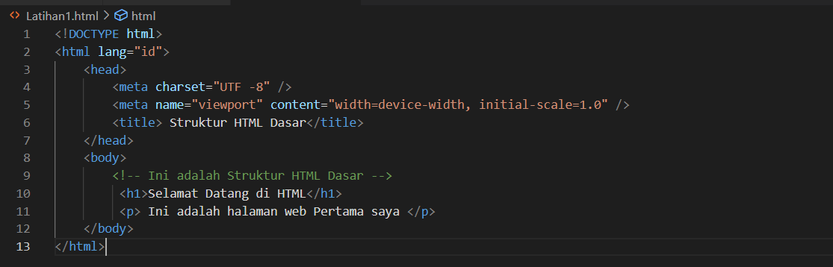

* 1. 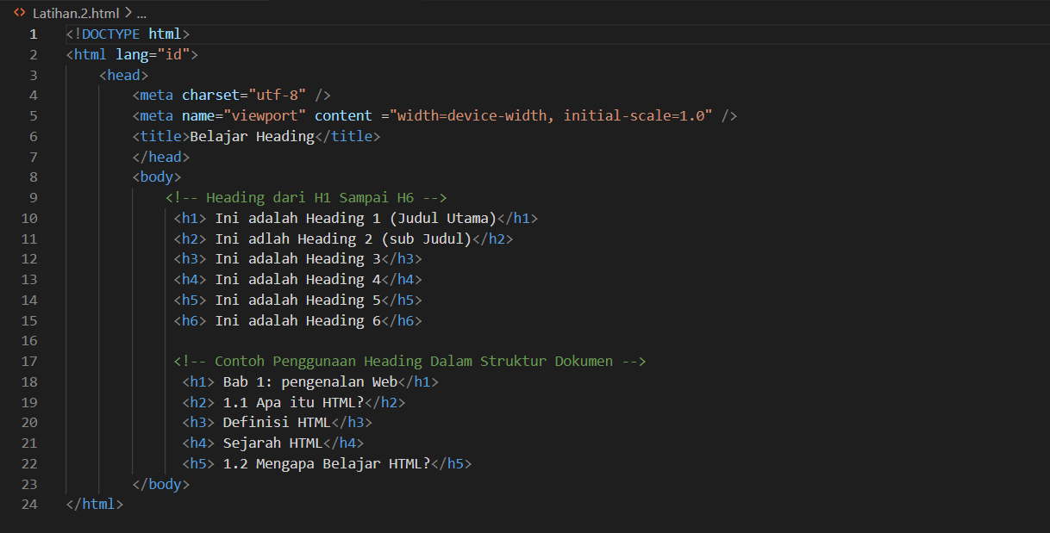Tugas 2 HTML ini untuk menuliskan dari heading 1 sampai 6
  2. Tugas 3 HTML ini digunakan untuk mempelajari cara membuat paragraft di HTML

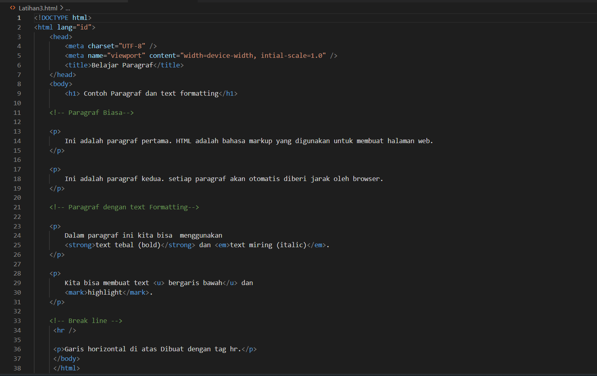

* 1. Tugas 4 HTML ini mempelajari cara mengunakan link di html

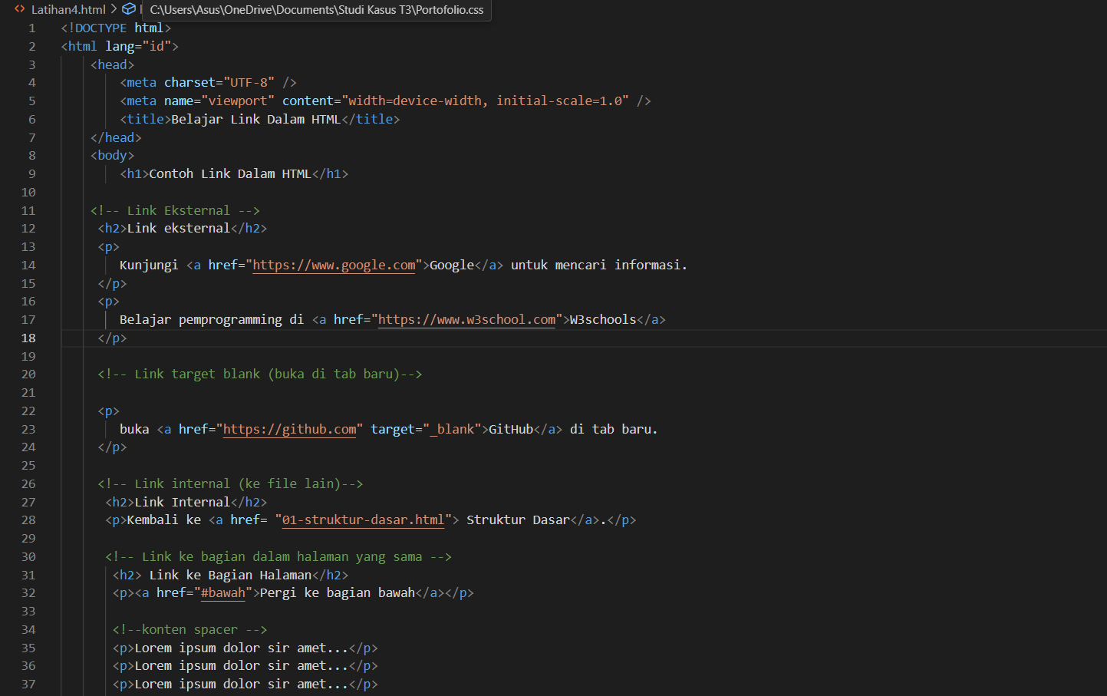

4.6 Tugas 5 html ini digunakan untuk memasukan gambar ke dalam vscode mengunkan folder maupun lewat link google.

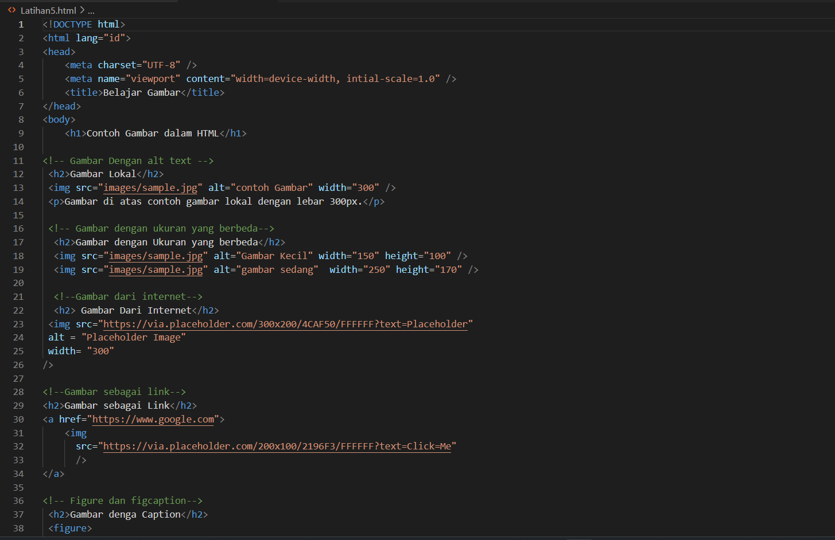

* 1. Tugas 6 html ini digunakan untuk membuat list

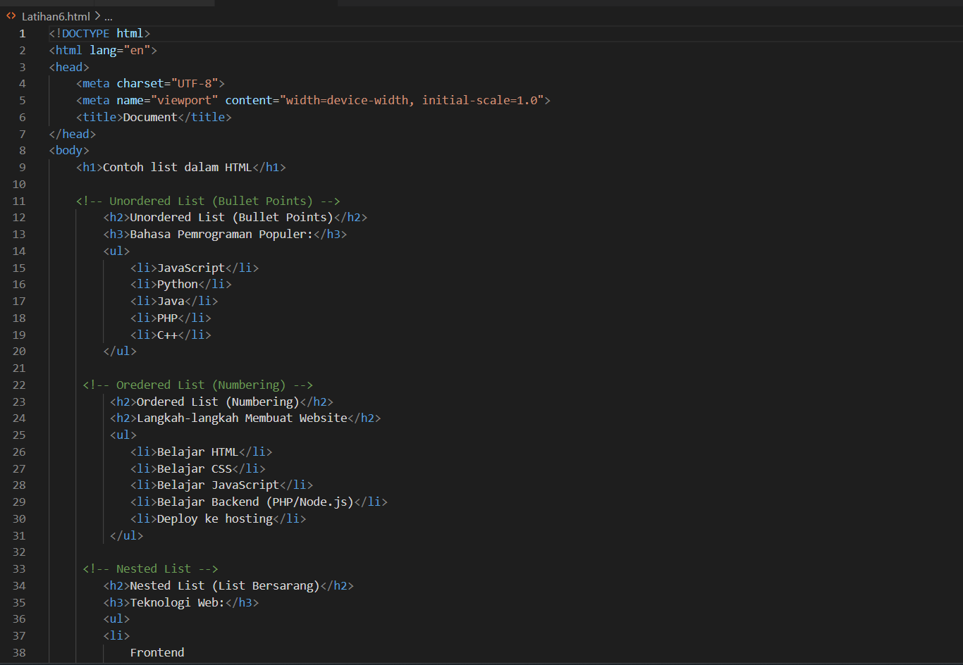

* 1. Tugas 7 ini digunakan untuk mempelajari penggunaan <div>

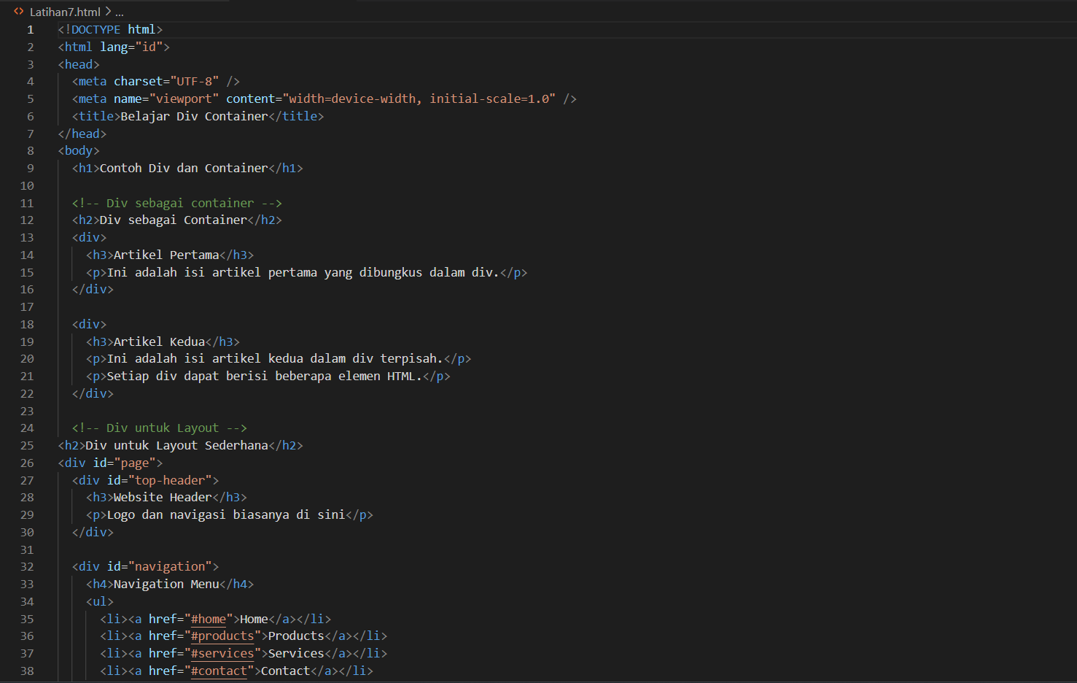

## Latihan 1 css memahami cara penerapan elemen selector <h1,p>

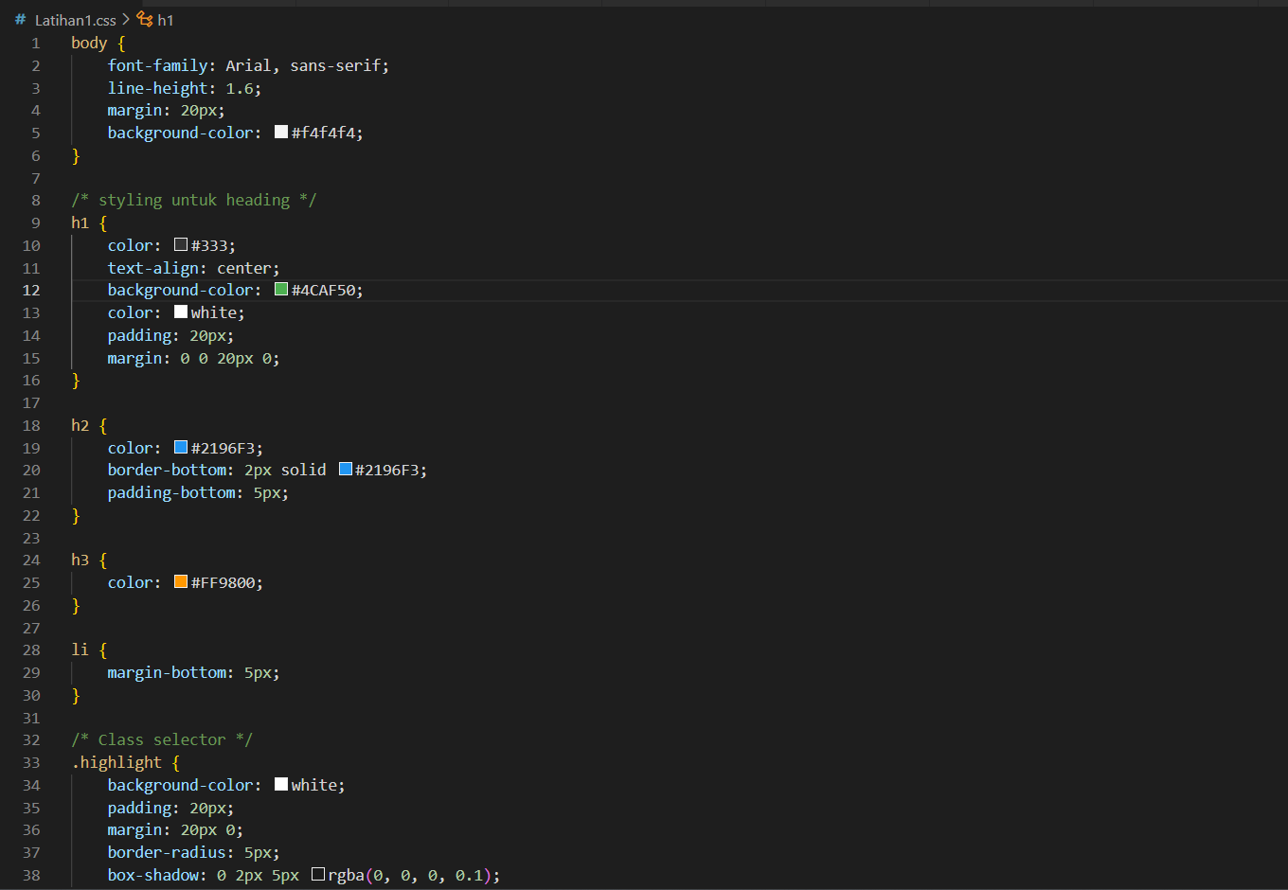

* 1. Latihan 2 css mempelajari penggunaan class selector <.namaClas>

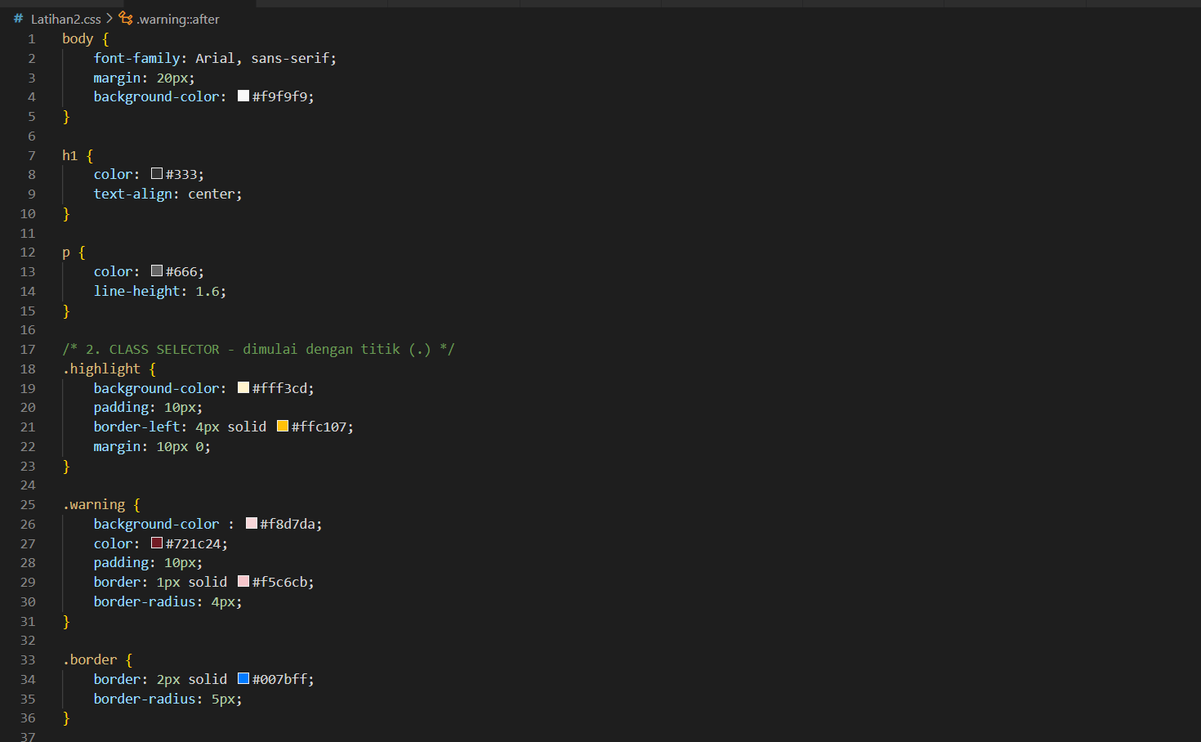

## 4.11 Latihan 3 css mempelajari cara menggunakan id selector unik <id unik>

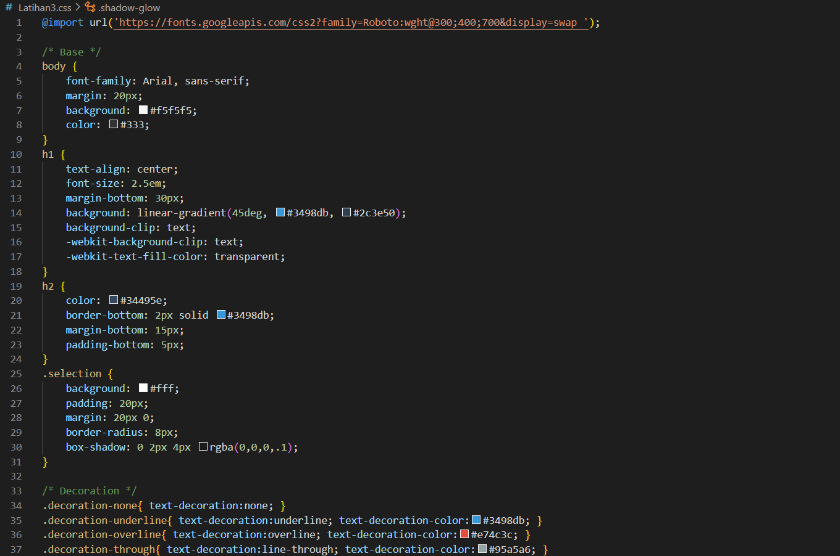

## Latihan css 4 mempelajari konsep cascade dan prioritas aturan css

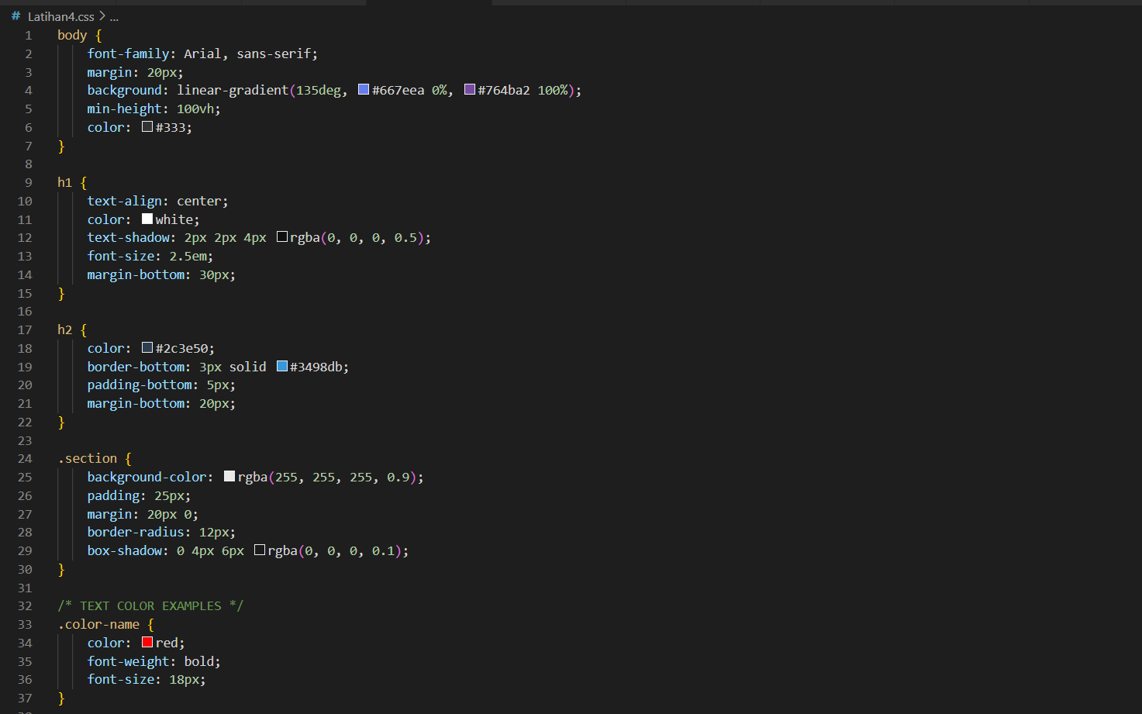

* 1. Latihan 5 css cara menerapkan konsep box model

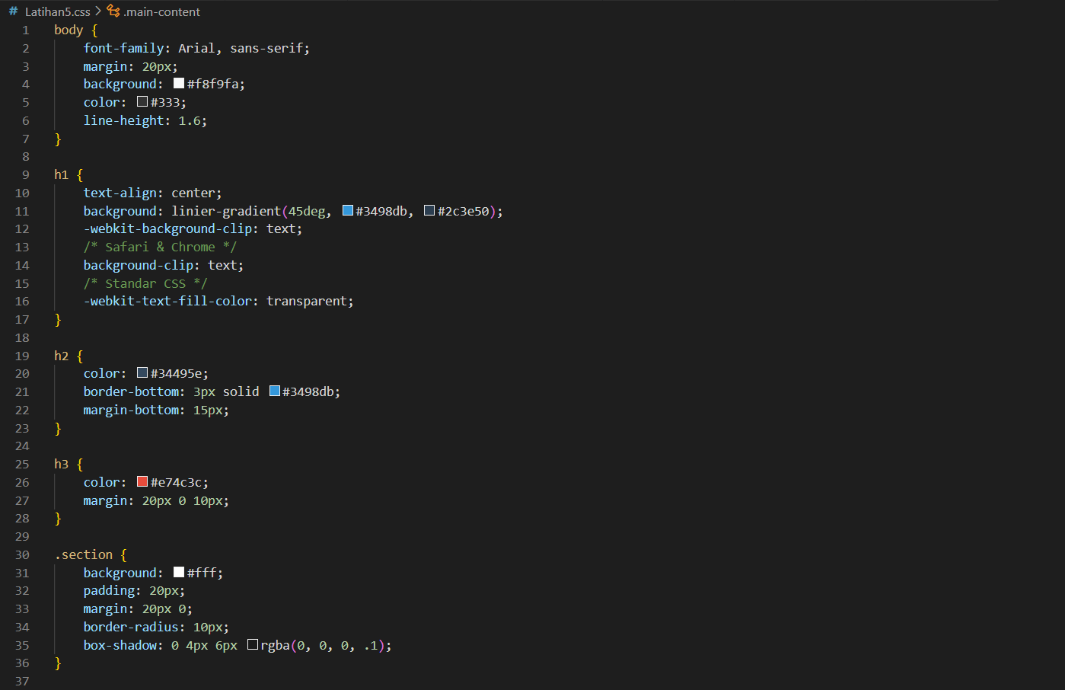

* 1. Latihan 6 css membuat halaman profil sederhana dengan css

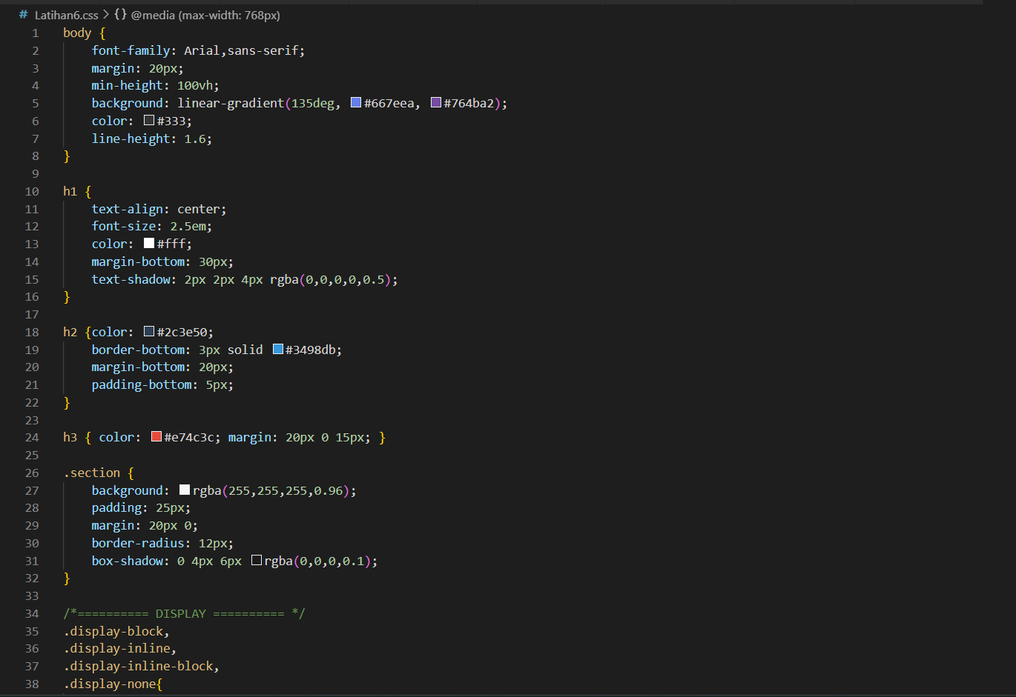

**BAB V**

**KESIMPULAN**

**HTML** dan **CSS** merupakan dasar utama dalam pengembangan halaman web. HTML berfungsi untuk menyusun struktur dan konten seperti teks, gambar, link, maupun daftar, sedangkan CSS digunakan untuk mengatur tampilan agar lebih menarik, rapi, dan responsif. Melalui praktik pembuatan file HTML, penggunaan elemen-elemen dasar, hingga penerapan CSS baik dengan selector maupun box model, dapat dipahami bahwa kombinasi keduanya sangat penting dalam membangun website yang fungsional sekaligus enak dilihat. Pemahaman ini juga menjadi bekal awal untuk mempelajari teknologi web yang lebih kompleks di tahap selanjutnya.

Link Github

<https://zaheadelia.github.io/Pemrograman-Web-1-2/>

<https://zaheadelia.github.io/STUDI-KASUS/>